Міністерство освіти і науки України
Національний університет «Запорізька політехніка»
Кафедра програмних засобів

ЗВІТ
Дисципліна «Сертифікація програмного забезпечення»
Робота №1
Тема «Розроблення настанови з якості на основі застосування стандартів у сфері якості та інженерії програмного забезпечення»

Виконав варіант 15
Студент КНТ-122 Онищенко О.А.

Прийняли
Викладач Льовкін В.М.

2026

Мета

Метою роботи є ознайомитися з вимогами до систем управління якістю, які висуваються міжнародними стандартами «ISO 9000. Система управління якістю. Основні вимоги та словник» та «ISO 9001. Система управління якістю. Вимоги».
Навчитися визначати цілі в галузі якості та розробляти настанову з якості.

Завдання

Завдання на роботу:
1. Ознайомитись з міжнародними стандартами “ISO 9000. Система управління якістю. Основні вимоги та словник” та “ISO 9001. Система управління якістю. Вимоги”.
2. Узгодити з викладачем індивідуальне завдання: 15. Медіа-компанія.
3. Обрати галузь та виконати коротку характеристику особливостей роботи підприємства, для якого у відповідності з індивідуальним завданням має бути розроблено систему управління якістю (враховуючи організацію необхідного програмного забезпечення).
4. Представити організаційну структуру підприємства.
5. Визначити основні цілі в галузі якості для обраного підприємства, зокрема враховуючи орієнтацію роботи підприємства на вимоги замовника та релевантні стандарти інженерії програмного забезпечення, зокрема ISO/IEC 25010, 25021 тощо.
6. Визначити показники ступеня досягнення цілей в галузі якості.
7. Розробити настанову з якості на основі формулювання вимог, які стосуються системи управління якістю, відповідальності керівництва, керування ресурсами, процесів життєвого циклу продукції і вимірювання, аналізу та поліпшення, виконавши аналіз вимог стандартів ISO 9000 та ISO 9001, застосовуючи їх для особливостей роботи підприємства.
8. Оформити звіт.
9. Відповісти на контрольні запитання.

Результати

Індивідуальне завдання обрано за номером варіанта: 15. Медіа-компанія.

1 Характеристика спеціалізації підприємства

Створена медіа компанія займається новинами Запорізької області. Компанією керує директор, він займається системою управління якістю. У компанії є ІТ відділ (складається з двох осіб: один відповідальний за фронтенд та публікацію новин, другий за бекенд) цей відділ відповідальний за розробку та підтримку вебсайту компанії та публікації новин на сторінках у соціальних мережах: Telegram, Instagram, Facebook. У соціальних мережах публікуються лише посилання на новинну статтю з сайту. Також у компанії є команда збору новин, три людини: один водій, один оператор, один репортер. У компанії є одна людина, відповідальна за приймання людей на роботу та бухгалтерію.
Через невеликий масштаб компанії ІТ відділ використовує безкоштовне програмне забезпечення з відкритим кодом. Як редактор коду використовується Visual Studio Code. Як система менеджменту контенту використовується Strapi.
Замовником компанії є читач новин. Спосіб заробітку є публікація реклами на сайті. За це відповідальний ІТ відділ.
Ресурси компанії наступні:
- 1 автомобіль Skoda Fabia 2008, відповідальний водій, власне;
- 1 відеокамера Sony a7 V, відповідальний оператор, орендується;
- 1 мікрофон Sennheiser MD46, відповідальний репортер, власне;
- 2 ноутбуки Apple MacBook Air, відповідальний ІТ відділ, власне;
- 1 монітор BenQ GW2486TC, відповідальна особа бекенду, орендується.
Для перевірки достовірності новин використовується стороннє програмне забезпечення, а саме інтелектуальні асистенти, такі як Claude та Gemini, які мають доступ для інтернету та можуть перевіряти текст на оригінальність.
Розмежування зобов’язань наступне: компанія сама виробляє новини — виїжджає на місце подій, знімає матеріал, монтує його, викладає на сайт та у соціальні мережі. А такі роботи як хостинг сайту, юридичні послуги компанія закуповує у третіх осіб.

2 Організаційна структура підприємства з коротким описом обов’язків

Організаційна структура компанії наведена на рисунку 1.1.

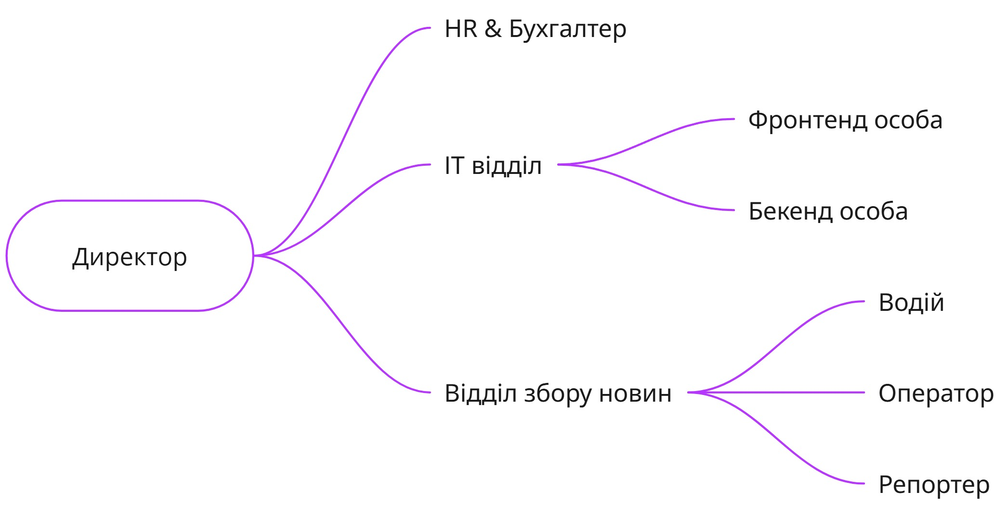
Рисунок 1.1 — Організаційна структура компанії

Обов’язки кожної особи в команді:
- Директор: управління ресурсами компанії, розподіл обов’язків по команді;
- HR & Бухгалтер: фінансові потоки компанії, наймання працівників у компанію;
- ІТ відділ, фронтенд: розробка клієнтської частини вебсайту, публікація новин;
- ІТ відділ, бекенд: розробка серверної частини вебсайту, організація реклами на сайті;
- Відділ збору новин, водій: підтримка робочого стану автомобіля компанії, розвезення працівників команди на локації новин;
- Відділ збору новин, оператор: підтримка камери компанії в робочому стані, відеофіксація репортажів;
- Відділ збору новин, репортер: озвучування тексту новини на локації чи в студії, перевірка новин на достовірність.

3 Цілі в галузі якості

Спочатку потрібно визначити ролі користувачів компанії:
- команда — працівники організації з будь-якого відділу;
- споживач — людина, яка користується сайтом чи каналами в соціальних мережах.
Цілі в галузі якості описані у таблиці 1.1.

Таблиця 1.1 — Цілі в галузі якості та відповідні показники ступеня їх досягнення
№ | Роль | Ціль | Термін | Показник досягнення
1 | Команда | Система керування контентом має містити форми для додавання новин у зручному місці | До кінця кварталу | Система керування контентом містить спеціальну форму для додавання нових статей на сайт
2 | Споживач | Новина має бути викладена зрозумілою мовою | До кінця тижня | Новина займає не більше ніж 3 хвилини на прочитання
3 | Споживач | Новина має бути актуальною | До кінця тижня | Новина є актуальною на поточний час
4 | Споживач | Новина має охоплювати як мінімум 2 тисячі читачів | До кінця кварталу | Новина охоплює хоча б 1,8 тисяч читачів на місяць
5 | Команда | Веб-сайт компанії має працювати у 99% часу доби | До кінця кварталу | Веб-сайт працює у 99% випадків за добу
6 | Споживач | Новини мають публікуватися оперативно | До кінця тижня | Новина опублікована менше ніж за 2 години після її отримання
7 | Споживач | Кожна стаття з новиною має містити картинки з місця подій | До кінця тижня | Кожна новинна стаття містить хоча б одну картинку

4 Настанова з якості

4.1 Сфера застосування

Компанія займається виготовленням та поширенням новин села Комишуваха на своєму веб-сайті та сторінках у соціальних мережах, а саме Telegram, Instagram та Facebook.
До сфери СУЯ компанії входить:
- збирання та перевірка новин;
- публікація новин на сайті та посилань на них на сторінках у соціальних мережах;
- розміщення реклами на веб-сайті;
- хмарне сховище Google Диск (використовує безкоштовний ліміт у 15 Гб) для зберігання архіву новин.
До сфери СУЯ компанії не входить:
- хостинг веб-сайту (місце на сервері орендується);
- юридичні послуги (юрист наймається з-зовні).
Тим не менше, компанія контролює постачальників зовнішніх послуг. Для хостингу компанія перевіряє його доступність (пункт 5 цілей). Для юриста компанія укладає з ним цивільно-правовий договір про надання юридичних послуг для захисту контенту новин.
Основними зацікавленими сторонами є:
- читачі: очікують достовірність та оперативність інформації;
- рекламодавці: очікують відповідне охоплення контенту та зручні умови розміщення реклами.
Для рекламодавця компанія продає місце на сайті для розміщення банерів. Виготовленням банерів займається сам рекламодавець.
СУЯ відповідає вимогам ДСТУ ISO 9001:2015.

4.2 Характеристика діяльності

Діяльність компанії полягає в пошуку та поширенні новин села.
Процес роботи компанії складається з таких пунктів:
- моніторинг: команда збору новин приймає дзвінки від мешканців села, а також переглядає соціальні мережі на наявність новин;
- виїзд на місце подій: команда збору новин виїжджає на власній Skoda Fabia;
- збір новин: команда збору новин використовує орендовану Sony a7 V та власний Sennheiser MD46;
- перевірка новини: репортер з команди збору новин використовує інтелектуальні асистенти Gemini та Claude для перевірки новини на достовірність. Ці інтелектуальні асистенти є сторонніми сервісами відповідних компаній;
- публікація новини: фронтенд розробник співпрацює з командою збору новин для їх публікації на власному сайті зі Strapi та додає посилання на нього у Telegram, Facebook, Instagram. Для кожної новини обов’язково додати фото з місця подій. Рекламу розміщує також фронтенд розробник. Бекенд розробник підтримує Strapi та сам веб-сайт;
- архівація новини: відбувається через 3 дні після публікації, зберігається на Google Диску компанії.
Компанія не займається:
- хостинг: компанія орендує місце на сервері для сайту;
- юридичні послуги: компанія залучає юриста на 1 рік за цивільно-правовим договором про надання юридичних послуг.
Аудиторія, на яку розраховує компанія, це мешканці села Комишуваха, а саме 5,000 людей з її популяції (що складає 50% її мешканців) через те, що не всі мають доступ до інтернету.

4.3 Терміни та визначення понять

Новина — стислий виклад якоїсь актуальної інформації, яка сталася нещодавно.
Якість — ступінь, до якого сукупність власних характеристик об’єкта задовольняє вимоги.
Медіа — канали та інструменти для зберігання, передавання та подачі інформації чи даних.

4.4 Система управління якістю

Система управління якістю відповідає вимогам ДСТУ ISO 9001 та орієнтована на клієнта.
Вона поділяється на чотири процеси:
1. Редакційний: новини збираються та перевіряються;
2. Технологічний: новини публікуються на сайті через CMS;
3. Комерційний: новини просуваються та публікується реклама;
4. Управлінський: процеси документуються та корегуються.
Взаємодія процесів наведена нижче на рисунку 2.1.

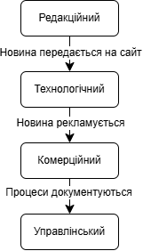
Рисунок 2.1 — Взаємодія процесів в компанії

4.5 Відповідальність керівництва

Керівництво має відповідати за делегацію відповідальностей до керівників відділів, а також про планування та імплементацію стандартів якості у компанії.

4.6 Керування ресурсами

Ресурси розподіляються по відділах відповідно до потреб. Керівники відділів створюють запити на ресурси (послуги, товари тощо). Директор компанії розглядає та погоджує ці запити. Після погодження закупівля здійснюється.
Стосовно керування новинами, через 2-3 дні кожна новина переходить в архів. Нові статті публікуються на сайті та сторінках у соціальних мережах. Для цього застосовується платформа з керування контентом (Content Management System, CMS).

4.7 Виготовлення продукції

Новини збирає відповідний відділ компанії. Він постійно спостерігає за подіями села та додає до CMS нові статті.

4.8 Вимірювання, аналізування та поліпшування

Виміри здійснюються з таких категорій:
- кількість переглядів;
- швидкість відкриття сторінки;
- час безперервної роботи ресурсу.
Кожна новина аналізується на правдивість. Якщо новина не є правдивою її позначають такою та архівують.
Для поліпшення кожен квартал проводиться аудит. Аудит це систематична перевірка в компанії.

Висновки

По закінченню виконання роботи було вивчено та застосовано стандарти у сфері якості ДСТУ ISO 9000 та 9001. Було створено компанію сільських новин Комишувахи та розвинено документацію для неї.

